质安协会简报

**2017年4月14日 第3期(总第84期) 秘书处编印**

**我会举办部分企业负责人及相关管理人员**

**施工安全知识学习班**

为切实加强各建筑、市政（含轨道交通工程）施工企业及监理单位的安全管理水平，普及安全文明施工的相关理论知识与技术规范，从而提高企业负责人和管理人员的安全意识，推进企业安全文明施工标准化建设，确保企业和员工生命财产安全，4月13-14日，我会组织举办了一期“部分企业负责人和相关管理人员施工安全知识学习班”,2016年度发生人身伤害事故或工伤事故、在安全生产检查中被建设行政主管部门或监督部门通报批评、责令整改或信誉扣分、《安全生产许可证》被建设行政主管部门或监督部门暂扣、发生其他重大安全事故隐患或

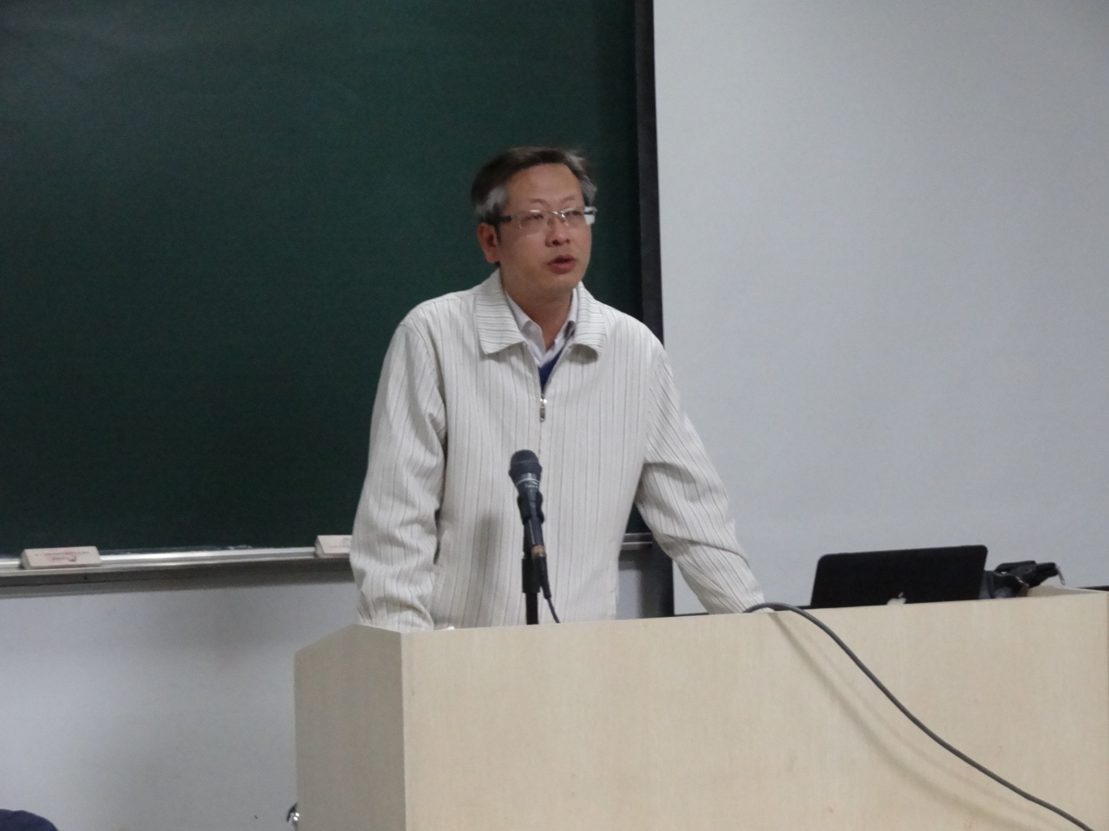

发生一般及以上安全事故（尤其是已理赔）的在杭房屋建筑、市政（含轨道交通工程）施工企业、建筑机械安装租赁企业、监理单位的分管负责人、安全部门负责人、项目负责人、专职安全生产管理人员及项目总监、监理员等，共138人参加了这次学习。

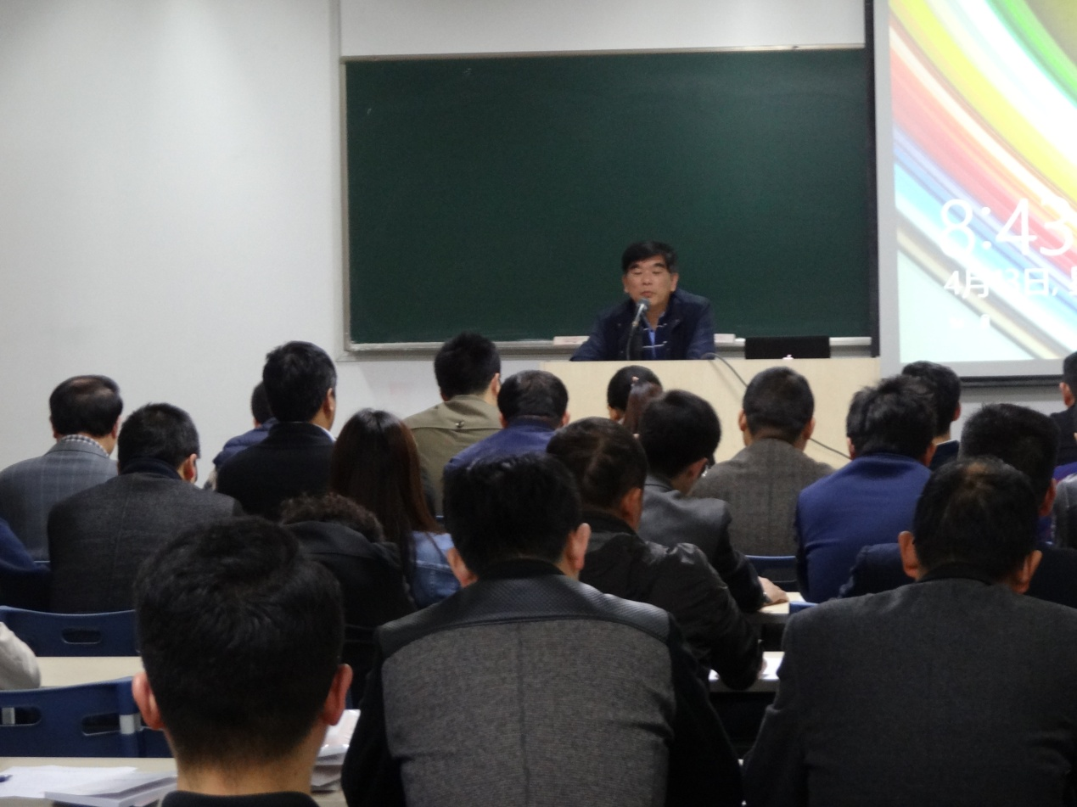

协会常务副会长、市建设工程质量安全监督总站副站长胡晓晖在学习班动员讲话中指出，安全理念和安全管理是企业的生命线，一个企业如果安全生产出了问题，企业的其他工作就会发生多米诺骨牌效应，代价是十分惨重的。目前，全市2000多个建设工地已陆续复工，而复工阶段是事故多发、频发阶段，特别是高大支模架、建筑机械设备倒塌事故更是易发。协会举办这次学习班，就是从技术、管理和实践操作层面进一步学习普及安全生产的法律法规、专业技术知识和管理理念，希望大家静下心来，认真学习，遵守学习培训纪律，努力取得良好的学习效果。

协会朱来庭副秘书长在学习班开课前，列举了2016年协会受理的“建工意外险”理赔报告的大数据：一年来，共有40多家施工企业向协会提出了80多件“建工意外险”理赔报告，其中有的企业在同一项目发生多起理赔的情况，一家外地进杭企业甚至在同一项目工地，发生8起“建工意外险”理赔事故，说明建设工程安全文明施工形势十分严峻，有的施工企业安全生产管理非常薄弱，举办这样的学习培训十分必要。他指出，学习班邀请了我市建设系统的资深专家包括享受国务院特殊津贴的专家为大家授课，希望参培人员通过学习，树立起以法治国、以法治安的理念，学法、懂法、守法，用法律武器加强企业的安全生产管理。

据了解，这期学习班将组织大家学习相关的法律法规、企业安全管理模式、重大危险源辨识与控制、建筑基坑工程安全管理规范、建筑起重设备安全管理、建设工程施工现场消防安全技术规范和建筑工程安全事故案例分析。

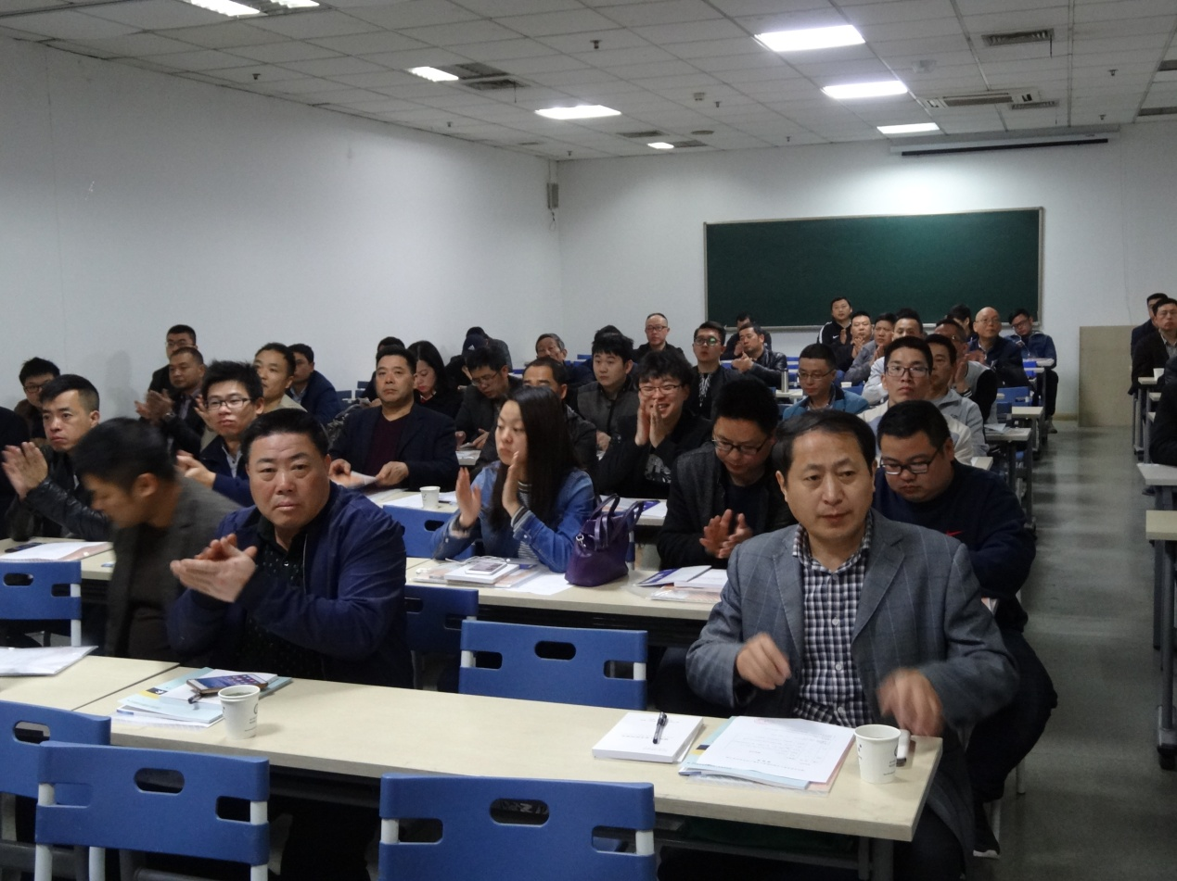

**负重前行 提升安全责任 ，迎难而上 提高管理水平**

—施工机械安全分会举办一线安全管理人员安全教育讲座

“安全，勿以事小而不为”。在当前全国安全形势严峻、安全事故不断的背景下，杭州市建设工程质量安全管理协会施工机械安全分会于2017年3月29日至30日分期举办了杭州市建设工程施工机械安全教育讲座，共150余家施工、监理企业，约700人参加。

讲座由浙江省建设工程质量检验站有限公司副总经理、教授级高工陈安军主讲，杭州市建设工程质量安全管理协会朱来庭副秘书长主持，杭州市建设工程质量安全监督总站陈安东副站长出席会议。

陈安东副站长在讲座前分析了当前严峻的安全生产形势，强调了安全培训的重要性和必要性，对后续管理工作提出了要求。他把安全工作者比喻成和平的守护者，引用“使命光荣，责任重大”概述安全工作者的使命和责任。他指出作为一名合格的安全生产管理者首先要处理好四个关系：安全检查与安全教育的关系；实体安全与人员体系的关系；安全责任与奖罚机制的关系；传统手段与科技创新的关系。既要有像孙悟空一样的火眼金睛发现隐患，绝不放过，又要像唐僧一样苦口婆心来加强安全教育，并引用海恩法则告诉大家事故发生是一个量的积累过程，再好的技术，最完善的制度也抵不过人的素质和责任心。

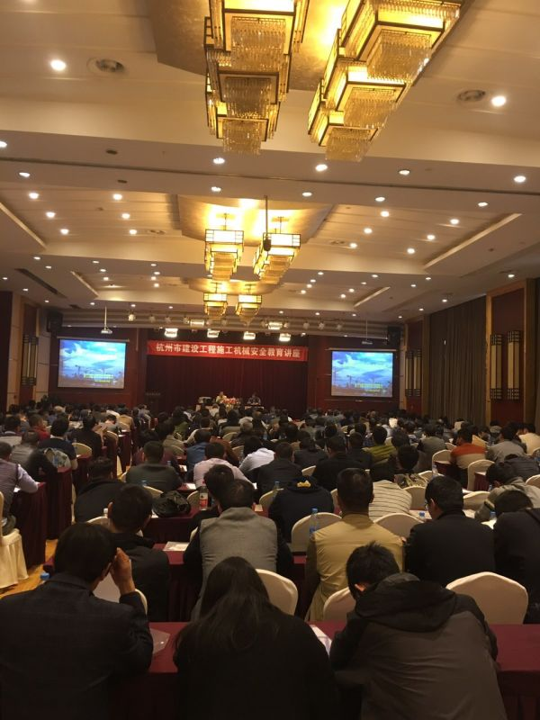

随后，陈安军教授级高工以施工机械安全教育为主题进行了讲解，他主要从施工机械相关安全法律法规、典型事故案例、施工机械相关专业管理知识等几方面进行讲解，企业人员仔细听讲，并完成了针对本次讲座的测试试卷。

本次讲座现场氛围良好，学员们也收效甚多。面对当前严峻的安全形势，下一阶段，总站将本着“安全检查和安全教育工作两手抓、两手都要硬”的原则，会同协会采用“工学结合”的方式，继续抓好一线管理人员的安全意识和安全管理素质的提升。